Очистные сооружения нового поколения: современные технологии и оборудование.
ОЧИСТКА СТОЧНЫХ ВОД. Пресс-служба компании «ГРУНДФОС»
ОЧИСТКА СТОЧНЫХ ВОД
Процесс очистки сточных вод на очистных сооружениях водоотведения проходит в несколько этапов, основные — механическая и биологическая очистка; в зависимости от характера загрязнений может потребоваться также и физико-химический метод очистки стоков. Непосредственно перед сбросом в водоём сточные воды подвергаются обеззараживанию в соответствии с «Правила охраны поверхностных вод от загрязнения сточными водами».
Механический этап
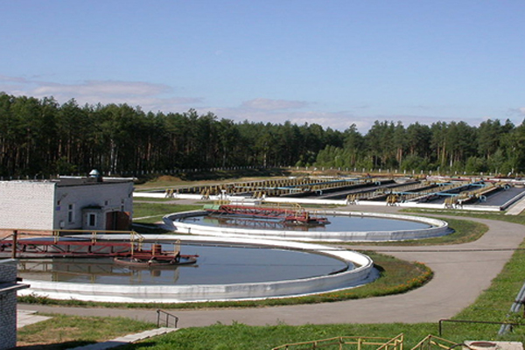
Рис. 1. Левобережные очистные сооружения, г. Череповец
Описание: из сточных вод извлекаются нерастворимые частицы с различным диапазоном крупности. Для задержания посторонних веществ используются решётки, сита, песколовки, отстойники и фильтры различных конструкций. Таким образом, сточные воды подготавливаются к следующему этапу — биологической очистке.
Практический опыт: рассмотрим блок механической очистки на ОС Водоканала г. Череповца. Сточные воды поступают по двум коллекторам в приёмную камеру к зданию решёток. Пройдя их, стоки собираются в общий канал, а затем распределяются на две горизонтальные песколовки, предназначенные для удаления из жидкости минеральной части взвеси. Затем сточная вода попадает в две распределительные чаши, из которых распределяется на шесть первичных отстойников^{[3]}, где происходит процесс осаждения грубодисперсных веществ. Сбор осветлённой воды производится в лоток через водослив, в качестве которого используется стенка сборного периферийного лотка, расположенного внутри отстойника. Плавающие вещества с поверхности воды удаляются через жироловку в жиросборник и далее утилизируются. Осадок, выпавший после сбора, собирается илоскрёбом в приямок отстойника и самотёком через систему колодцев поступает в илоуплотнители. Регулировка выгрузки осадка из отстойника в колодец осуществляется специальными задвижками.^{[4]}
Биологический этап
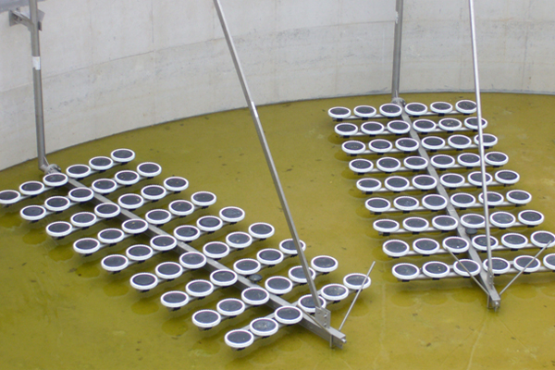
Рис. 2. БОС в коммуне Валентон, Франция
Описание: биологические методы очистки основаны на жизнедеятельности микроорганизмов, которые минерализуют растворённые органические соединения, являющиеся для них источниками питания. Сооружения биологической очистки (БОС) условно делятся на два вида:
1. Поля фильтрации и биологические пруды, где процесс очистки протекает в условиях, близких к естественным;
2. Аэротенки и биофильтры, в которых обработка стоков идёт в искусственно созданных условиях.
Наибольшее распространение на сегодняшний день получили аэротенки — резервуары, где происходит процесс аэрации, т.е. сточная вода перемешивается с активным илом и насыщается кислородом.
Практический опыт: в 2010 г. во французской коммуне Валентон провели реконструкцию очистных сооружений. До проведения работ они принимали 600 000 м³ стоков в сутки, а в дождливое время — 1 200 000 м³/сут. После модернизации пропускная способность сооружений увеличилась до 800 000 м³ сточных вод ежедневно и до 1 500 000 м³ в непогоду.
На БОС появились новые резервуары, оснащённые современными диффузорами и мешалками. Система была предварительно смоделирована при помощи программного обеспечения компании GRUNDFOS, ведущего мирового производителя насосного оборудования. Данный подход позволил детально проработать схему расположения элементов и тем самым обеспечить однородность потока.
Теперь биологическая очистка стоков в коммуне происходит следующим образом: в главный полипропиленовый коллектор при помощи турбокомпрессора нагнетается воздух. Далее он поступает в распределительные воздуховоды с установленными на них диффузорами на дне резервуара. Через эти элементы происходит насыщение пузырьками кислорода иловой смеси.
Сборка системы аэрации и перемешивания происходила непосредственно на дне резервуара: специалисты вручную монтировали каждый диффузор на предназначенное для него посадочное место. Всего на очистных сооружениях установлено 26 360 диффузоров и 64 мешалки. Оборудование включается поочерёдно, за счёт чего и образуется однородная смесь.
«Преимущество подхода GRUNDFOS, ставшее решающим при выборе исполнителя проекта, — сдача системы «под ключ». Специалисты компании обеспечили полный контроль над созданием систем аэрации и перемешивания, — рассказывает Игорь Кинаш, заместитель директора департамента по реализации проектов, ООО «ГРУНДФОС». — Кроме того, оборудование, разработанное инженерами концерна, обладает отличными прочностными и эксплуатационными характеристиками. Диффузоры оснащены жёсткими мембранами из этилен-пропилен монодиена (EPDM), а также имеют встроенный обратный клапан, который обеспечивает быстрое блокирование. В свою очередь, мешалки серий AMD и AMG изготовлены из коррозионностойких материалов, благодаря чему способны работать даже в очень тяжёлых условиях».
Физико-химический этап
Описание: в сточные воды добавляют реагенты (коагулянты, флокулянты), которые вступают в реакцию с загрязнителями, связывают и осаждают их в виде нерастворимых соединений. Таким образом происходит очистка от тонкодисперсных и растворённых неорганических примесей.
Практический опыт: в п. Чернянка Белгородской области в стандартную схему очистки сточных вод (отстойники — аэротенки — вторичные отстойники) решили включить реагентный метод. Для снижения содержания фосфатов и взвешенных веществ в лоток перед первичными отстойниками подаётся коагулянт — сернокислое железо. Точно выдержать требуемую дозу — 40 мг/л — позволяют цифровые насосы серии DME, оснащённые шаговыми двигателями. Особенностью таких моторов является то, что процессы всасывания и нагнетания могут проходить с разной скоростью, что обеспечивает постоянство подачи реагента.
Дезинфекция сточных вод
Уже давно на очистных сооружениях водоотведения России используется способ обеззараживания сточных вод путём введения в жидкость газообразного хлора. Однако хлор является токсичным и взрывоопасным веществом. Одним из путей повышения уровня безопасности при модернизации ОС является переход к применению гипохлорита натрия NaClO.
Низкоконцентрированный (до 0,8%) раствор гипохлорита натрия получают прямо на месте потребления методом электролиза водного раствора поваренной соли в установке Selcoperm. Образующийся в качестве побочного продукта реакции водород разбавляется в герметичной камере установки Selcoperm потоком воздуха, и далее невзрывоопасная водородо-воздушная смесь отводится за пределы помещения. Полученный целевой продукт — раствор гипохлорита натрия — поступает в ёмкость хранения готового продукта, из которой насосами-дозаторами подаётся в точки ввода дезинфектанта.
Применение установок Selcoperm позволяет сбрасывать в водоём очищенные и обеззараженные сточные воды, удовлетворяющие по своим химическим и микробиологическим характеристикам жестким требованиям российского природоохранного законодательства.
Обработка осадков сточных вод
На различных этапах очистки сточных вод образуются осадки в виде твердой фазы, содержащей органические и минеральные вещества. Так же, как и сточные воды, они нуждаются в обработке, которая заключается в уплотнении, стабилизации, кондиционировании, обезвоживании и термообработке. Как правило, для указанных процессов используются центробежные и объёмные насосы с различными схемами их расположения. Например, осадок песколовок характеризуется большой зольностью и перекачивается в виде песчаной пульпы влажностью 99,9%. Песок может удаляться центробежным насосом либо гидроэлеватором.
Сырой осадок первичных отстойников перекачивается в илонакопители в виде студенистой суспензии влажностью до 95%. Содержание сухого вещества в ней колеблется от 2 до 6%. Если указанная величина превышает 4%, для перекачки используются объёмные насосы. Для удаления избыточного активного ила, имеющего высокую вязкость и содержание твёрдых веществ более 4%, целесообразно применять объёмное одновинтовое оборудование.
«Для оптимизации процесса обработки осадков сточных вод сегодня применяются модели, имеющие оригинальные технические решения. Так, насосы серий SE/SL и S оборудованы свободно-вихревыми рабочими колёсами Super Vortex, которые спроектированы специально с учётом большой пропускной способности. Они имеют запатентованную конструкцию, обеспечивающую оптимальное перекачивание жидкостей с повышенным содержанием абразивных и длинноволокнистых включений, — говорит Игорь Кинаш («ГРУНДФОС»). — У традиционных рабочих колес свободно-вихревого типа потери на образование вихрей крайне велики. Но специальная форма лопастей колеса SuperVortex обеспечивает оптимальный профиль скоростей и снижает образование дополнительных вихрей, тем самым повышая гидравлический КПД».
Поддержка государства позволит водоканалам выйти на новый уровень: использовать продвинутые технологии и современное оборудование. Однако надёжные насосы и системы — лишь часть успеха. Важно грамотно провести полный комплекс мероприятий по проектированию, монтажу и вводу в эксплуатацию системы. Только в этом случае выполненные работы приведут к улучшению экологической обстановки и повышению статуса водоснабжающих и водоотводящих предприятий жилищно-коммунальной отрасти.

^{[1]} Приведены данные из Федеральной целевой программы «Развитие водохозяйственного комплекса Российской Федерации в 2012-2020 годах», раздел I. Характеристика проблемы, на решение которой направлена Программа, стр. 6
^{[2]} http://www.mnr.gov.ru/regulatory/detail.php?ID=128715
^{[3]} Железобетонные резервуары глубиной 5 м и диаметром 40 и 54 м.
^{[4]} Более подробно с технологиями и оборудованием Водоканала г. Череповца можно ознакомиться по ссылке http://wodoswet.ru/index.php?option=com_content&view=article&id=45&Itemid=47

